出版書籍のご案内
日本クルーズ&フェリー学会では、「日本の旅客船Ⅰ-高速旅客船2018-2019-」と、「日本の旅客船Ⅱ-クルーズ客船&長・中距離航路船2019-」を発行しています。また、「日本の客船Ⅲ-短距離航路船-」を現在編集中で、今年末には発行の予定です。また船の港編集室の「Photo & Essay 船の顔写真」の販売も一緒にしております。
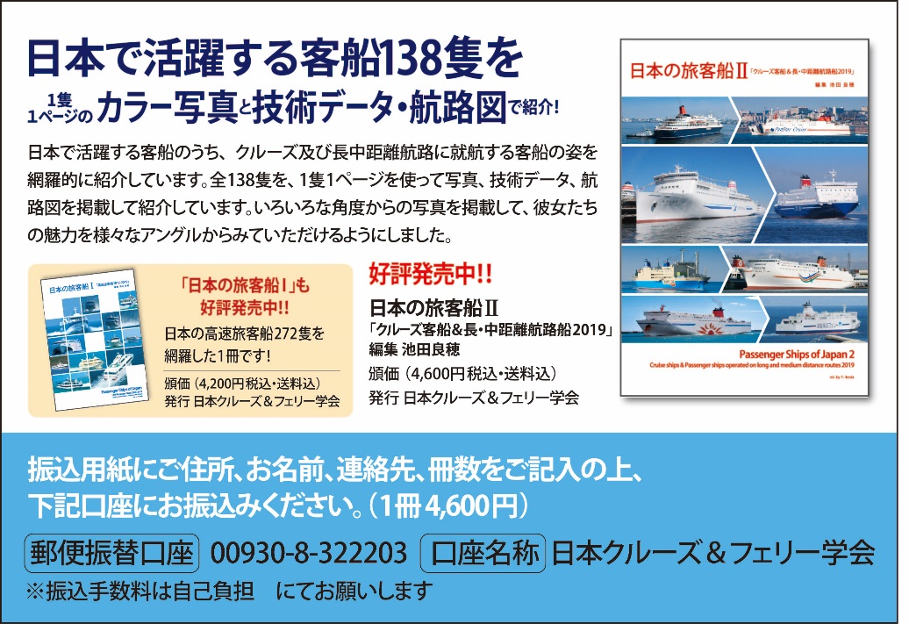
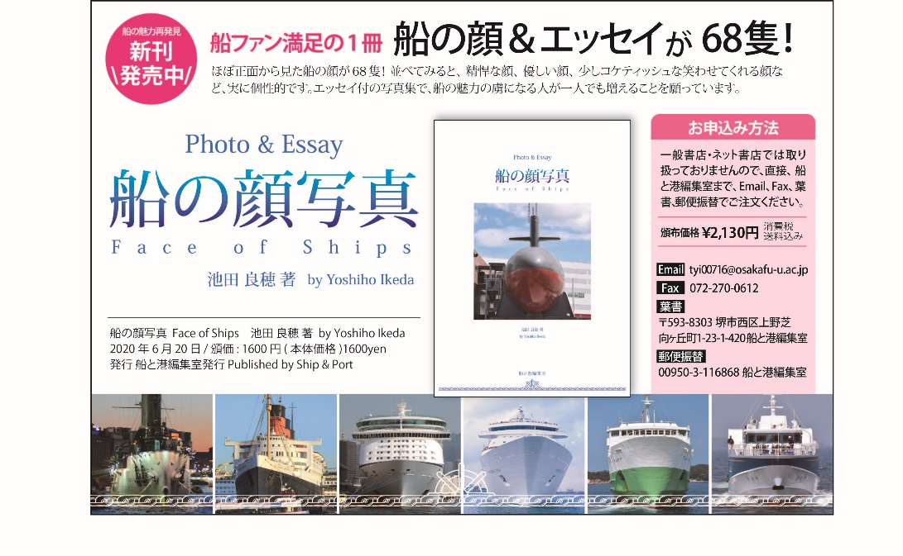
ご注文書 (Fax.072-270-0612 またはtyi00716@osakafu-u.ac.jpへ)
請求書を同封して、郵送でお届けします。
□日本の旅客船Ⅰ-高速旅客船2018-2019- 4200円(税込)
□日本の旅客船Ⅱ-クルーズ客船&長・中距離航路船2019- 4600円(税込)
□Photo & Essay 船の顔写真 1760円(税込)
お届け先:
住所: 〒

連絡先電話番号:
Eメールアドレス:

